2022年1-6月开封市全社会用电量332949.1万千瓦时，同比增长12.11%。6月当月全社会用电量107627.1万千瓦时，同比增长22.01%，主要由于6月份气温偏高，开封地区又以低压居民用户为主，因此居民电量大幅增长、涨幅高达46.74%，较同期增加电量1.46亿千瓦时，拉动全社会用电量增长12.32个百分点。
一、全社会电力消费增长较快
1-6月，全社会用电量同比增长12.11%，较去年同期增加电量71833.04万千瓦时。其中：1-6月第二产业用电量341444.31万千瓦时，同比增长6.11%，占全社会用电量的比重为51.34%，拉动全社会用电量增长3.31个百分点；城乡居民生活用电169324.36万千瓦时，同比增长29.54%，占全社会用电量的比重为25.46%，拉动全社会用电量增长6.51个百分点。其中，城镇居民用电量71149.47万千瓦时，同比增长28.24%；乡村居民用电量98174.89万千瓦时，同比增长30.5%。
表1:1-6月全社会用电情况表

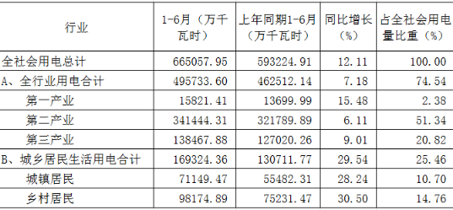
二、天气炎热干旱导致第一产业用电快速增长
1-6月，第一产业用电量15821.41万千瓦时，同比增长15.48%。其中，农业用电量3816.93万千瓦时，同比增长18.29%，主要原因是今年入夏早，天气异常炎热干旱，灌溉用电大幅增加；畜牧业用电量9376.21万千瓦时，同比增长9.15%。
三、工业用电增长较快
1-6月，工业用电量330424.46万千瓦时，占第二产业用电量的比重为96.77%，同比增长6.48%。工业用电量增长较快，主要原因是疫情影响减弱，各行业复工复产情况良好。
四、第三产业用电快速增长
1-6月，第三产业用电量127020.26万千瓦时，同比增长29.54%。其中：交通运输、仓储和邮政业同比增长4.29%；信息传输、软件和信息技术服务业同比增长62.12%；批发和零售业同比增长4.22%；金融业同比增长6.16%；房地产业同比增长19.24%。住宿和餐饮业、租赁和商务服务业、公共服务及管理组织同比分别下降0.23%、3.61%、0.07%。可以看出全市第三产业除住宿和餐饮业、租赁和商务服务业、公共服务及管理组织外，其他行业与同期相比均为上升态势。主要原因是近两个月疫情好转，各行业复工复产情况良好。
五、持续高温导致城乡居民生活用电当月增长迅速
1-6月，全市城乡居民生活用电合计169324.36万千瓦时，同比增长29.54%。其中，城镇居民用电量41149.47万千瓦时，同比增长28.24%；乡村居民用电量98174.89万千瓦时，同比增长30.50%。主要原因一是由于3月下旬停止供暖时，适逢气温大幅下降；二是6月天气炎热，38℃甚至40℃高温持续了两个星期左右，造成全市城乡居民生活用电量较去年同期增长较快。

